Bildaufstellung POLYFLOR PALETTONE PUR

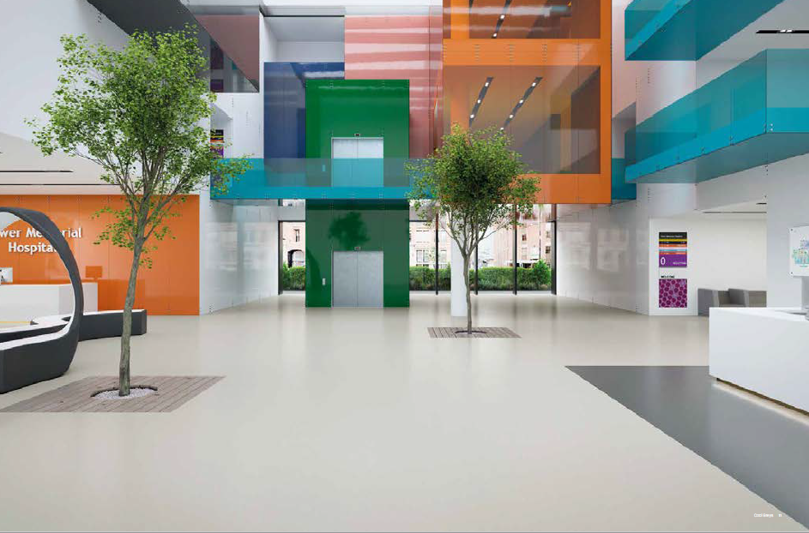
Bild Nr. 1
PALETTONE cool greys
Inspiriert durch die Natur: Die 50 Farben der neuen objectflor Kollektion POLYFLOR PALETTONE PUR (Art.-Nr. 8608 Pencil Lead und 8606 Frosted Glass)

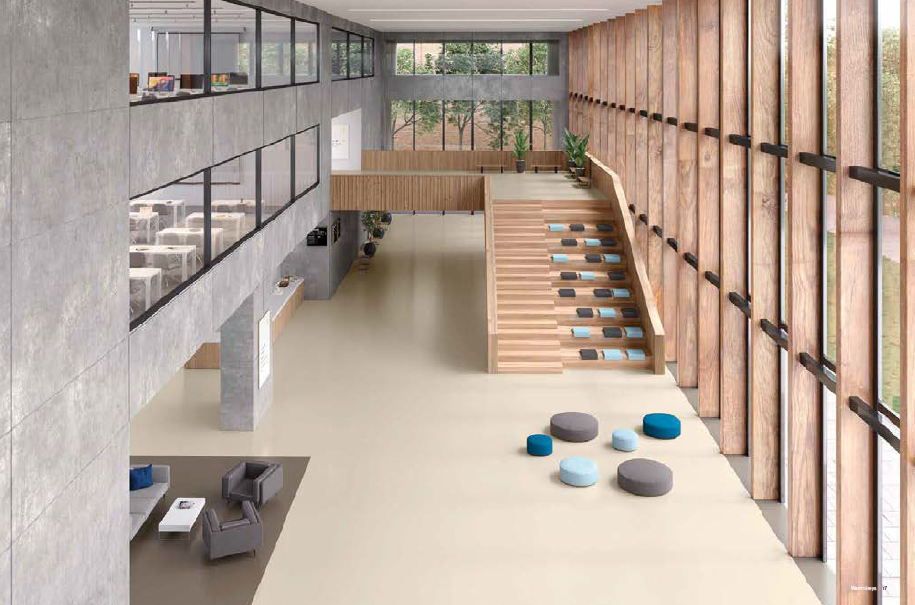
Bild Nr. 2
PALETTONE warm greys
Durch den Pastellcharakter lassen sich alle Farbtöne perfekt miteinander kombinieren (Art.-Nr. 8624 Freshly Ground und 8641 Earthenware)
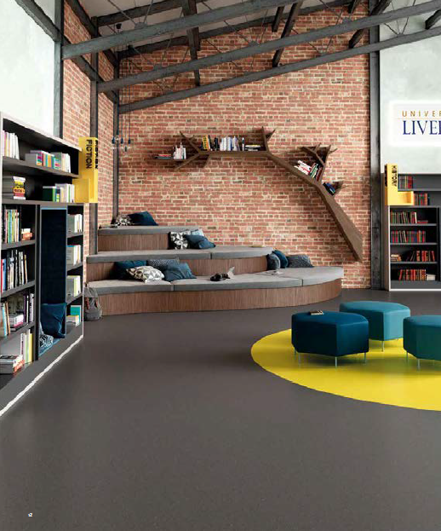
Bild Nr. 3
PALETTONE cool greys / yellow reds
Die Farben sind dem Natural Colour System (NCS) entsprechend harmonisiert (Art. Nr. 8609 Deep Space und 8630 New Dawn)

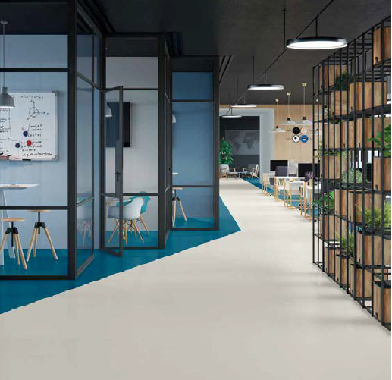
Bild Nr. 4
PALETTONE blues / cool greys
Die matte Oberfläche lässt die Farben besonders natürlich wirken (Art. Nr. 8614 Petrol und 8605 Urban Air)
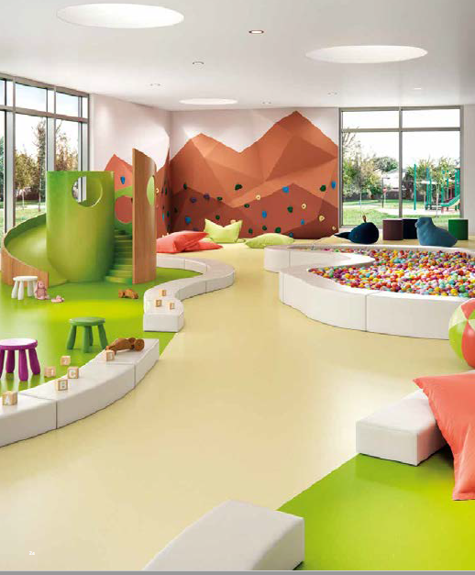
Bild Nr. 5
PALETTONE greens / yellow reds
PALETTONE ist durch seinen Monoschichtaufbau besonders robust und langlebig. (Art. Nr. 8617 Sunshine Meadow und 8655 Hay Grain)

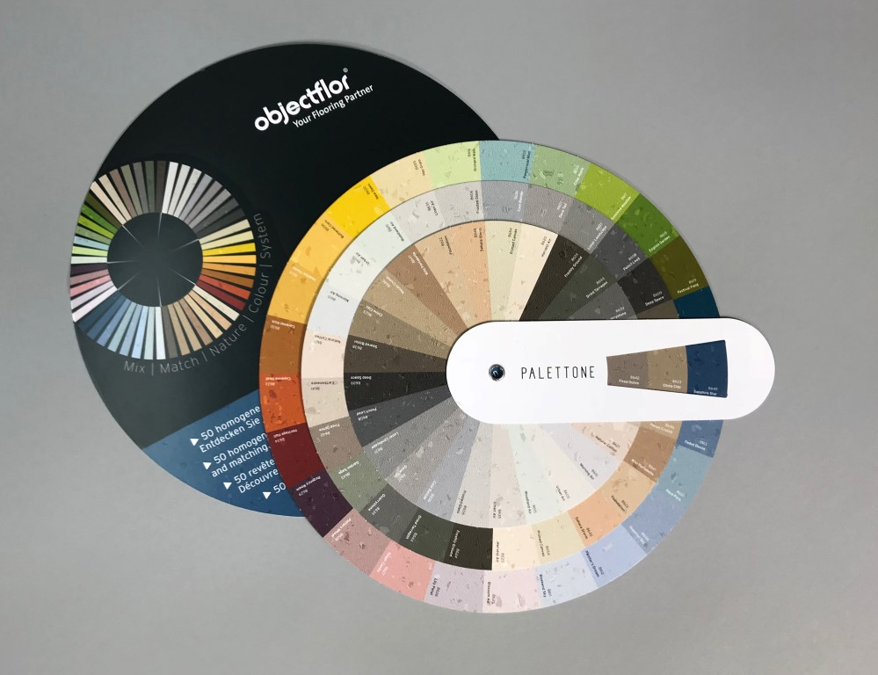
Bild Nr. 6
PALETTONE Farbrad
objectflor bietet Architekten und Planern als kostenloses Tool einen Farbrad, der bei der Entwicklung von Farbkonzepten hilft.

